**RECUPERACION DEL LENGUAJE AUTOCTONO DE LA POBLACION DEL CARMEN DE NAZARETH – CENTRO EDUCATIVO RURAL FILO REAL**

**GRUPO DE INVESTIGACION: LOS VERRACOS DEL LENGUAJE**

**RESUMEN**

En las zonas rurales del territorio nacional, existe una amplia variedad de expresiones, culturales artísticas, costumbristas y sociales que lo hace un país rico en diferentes aspectos atractivos para propios y extraños. Una de las variantes existentes es el dialecto, un mundo de formas y estilos para trasmitir, expresar las ideas, pensamientos y conocimientos.

La vereda filo real, pertenece al corregimiento del Carmen de Nazareth, municipio de Salazar de las palmas, en este lugar, habitan personas con un extenso repertorio de palabras y expresiones propias de este sitio, las cuales son usadas por la gran mayoría y admiten sentirse orgullosos de ello; aunque, muchos de sus niños o jóvenes hacen uso de dichas manifestaciones orales sin tener conocimiento de su significado, ni mucho menos de las situaciones en las que es correcto emplearlas.

El grupo de investigación liderado por el coinvestigador Jorge Abdón Contreras Arenas, intenta conocer, recopilar y documentar todos aquellos vocablos con los que se comunican los pobladores del Carmen de Nazareth y en que situaciones cotidianas son usadas, para que las próximas generaciones conozcan y estudien los elementos de comunicación verbal empleados por sus familiares en épocas pasadas.

Este semillero de investigación trazo en su trayectoria de indagación, varias actividades para lograr con su objetivo, entre las más importantes, está el trabajo de campo en diferentes sectores del corregimiento; también, la socialización y análisis de los resultados del trabajo de campo y finalmente, diseñar el formato del libro con los significados, ejemplos y dibujos que llevara en su contenido.

**INTRODUCCION**

El uso adecuado de las palabras y expresiones en los diferentes escenarios de la vida siempre han sido un tema polémico, más aun, cuando se trata de educar a niños y jóvenes con culturas y costumbres inherentes a su familia, comunidad y/o forma de ser.

En el corregimiento de el Carmen de Nazareth, las palabras y expresiones autóctonas del campo Salazareño, están inmersas en el dialecto de niños jóvenes y ancianos, lo que obliga una investigación para detectar cuáles de estas son propias de la cultura de la región y cuales, son errores dialecticos.

Dentro de las actividades pedagógicas en el CER Filo Real, se refleja la falta de léxico de sus educandos, así como el poco conocimiento del uso de expresiones, esto dificulta el satisfactorio rendimiento académico del estudiante

Los docentes que pertenecen a la sede principal, procuran mejorar el déficit en los aspectos anteriormente nombrados, incentivando la lectura y dándoles a conocer los significados de palabras y su buen uso, en busca de la autocorrección de los estudiantes y a su vez motivar su divulgación con sus núcleos familiares.

Por otro lado, en el CER Filo Real, se pretende que el estudiante valore la importancia de sus raíces lingüísticas, y no las pierdan reemplazándolas con expresiones inequívocas que los jóvenes de la ciudad utilizan constantemente.

Los veinticuatro estudiantes investigadores del Semillero de investigación **“los verracos del lenguaje”** tienen la iniciativa de recuperar las expresiones y palabras autóctonas de la región que con el tiempo han sido reemplazadas por vocablos y enunciados ajenos a la cultura carmeleña.

Los integrantes del grupo investigador pertenecen a diferentes grados de la institución, pues, estimular la participación de toda la comunidad educativa en las actividades institucionales asegura un desarrollo investigativo con estudiantes motivados por ser incluidos y por ende, resultados satisfactorios al finalizar el proceso.

**METODOLOGIA**

* Mecanismo de recolección de información
* Encuestas aplicadas a diferentes puntos del Carmen de Nazareth de gran afluencia de habitantes.
* Cuestionario aplicado a estudiantes, profesores y trabajadores del Centro Educativo y sus Sedes.
* Análisis de la información recogida y organización de la misma.
* Diseñar el formato del libro para su posterior impresión.
* Diseñar un blog del grupo con su proceso y publicación del libro.

**CONFORMACIÓN DEL GRUPO DE INVESTIGACIÓN**

Finalizando el segundo semestre del 2014, los Docentes de la Sede principal conocen gracias a la Señora Directora del nuevo proyecto que la Gobernación lideraría muy pronto.

Posteriormente las docentes Adriana Rojas y Eulalia Moreno son asignadas por la señora Directora para que asistan a la Primera capacitación de inducción del Proyecto Enjambre. Ellas retroalimentaron con todo el cuerpo Docente la nueva oportunidad que poseía la institución para darse a conocer por las diferentes actividades que semana tras semana los docentes lideran.

Después de comprender todas las normativas que la Gobernación de Norte de Santander, la Secretaria de Educación departamental y la Corporación Unificada Nacional (CUN) habían planteado, los docentes junto con la directora decidieron ecuánimemente que los grupos de investigación se conformarían con estudiantes de la sede Principal, ya que es el lugar donde alberga más educandos y es quien tiene más número de docentes.

También se acordó que los docentes de las otras sedes, apoyarían desde sus veredas al desarrollo de la trayectoria de investigación de los diferentes semilleros que se crearan.

Para formar los diferentes grupos de investigación, se realizó una formación general en el polideportivo del Centro Educativo, los estudiantes de los diferentes grados, escucharon a los cuatro docentes que laboran en la sede, los cuales expusieron sus expectativas frente a este nuevo proyecto y cada uno a su manera motivaban con argumentos basados en la buena actitud y el trabajo en equipo. Los estudiantes después de unos minutos de deliberación fueron decidiendo a que grupo de investigación iban a pertenecer.

El Docente Coinvestigador Jorge Abdón Contreras Arenas conto con la integración de 25 estudiantes comprendidos entre preescolar y noveno grado en su semillero de investigación.

Ese mismo día el grupo investigativo tuvo su primera sesión en la cual, se escogió el nombre de **“los verracos del lenguaje”** porque la mayoría de sus integrantes tenían afinidad con el área de lenguaje y veían como una oportunidad de explorar sus capacidades en la materia.

Acto seguido, se eligió a John Jairo Flórez como líder del grupo, Rosa Alejandra Vergara Botello como Secretaria y a Brayan Andrey Flórez Rodríguez como tesorero (los cargos fueron modificados en el 2016).



***IMAGEN******1*** *logo del grupo de investigación*

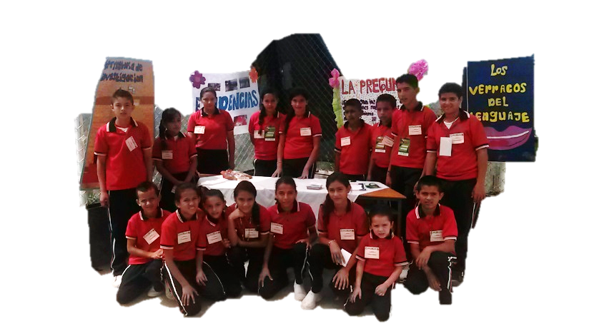

***IMAGEN 2*** *Integrantes del grupo de investigación*

Entre los estudiantes podemos destacar la estudiante de cuarto grado **Nubia Norelis Ovalles Lizarazo (Q.D.E.P)** quien lamentablemente falleció el 11 de enero de 2016 a causa de una infección bacteriana.(VER MENCIÓN ESPECIAL)

***IMAGEN 3*** *Nubia Norelis Ovalles Lizarazo (Q.D.E.P)*

**DESARROLLO DE EL TALLER DE LA PREGUNTA**

Esta actividad se desarrolló a comienzos del año 2015, con supervisión de un asesor de enjambre y del Docente Coinvestigador, quienes acompañaron a los estudiantes investigadores.

La jornada empezó con un video de motivación llamado: Nunca Digas "No Puedo" - [Videos de Motivación].

El docente coinvestigador expuso las pautas a seguir en el taller de la pregunta, así como los objetivos del día.

Los estudiantes se mostraron muy activos al momento de comenzar a desarrollar la actividad prevista: propuestas, plenarias, críticas constructivas, deliberaciones ordenadas y diferencias con un común acuerdo, fueron las características de la primera parte del taller desarrollada entre cuatro grupos investigadores.

Luego que cada grupo tomara la decisión de que preguntas consideraban importantes indagar, se dio paso a la socialización de los diferentes interrogantes planteados.

Los investigadores escogieron cinco preguntas finales que estimaron comunes entre sus intereses. Cabe destacar la pregunta **¿Qué palabras usamos los estudiantes?** formulada por la niña **Nubia Norelis Ovalles Lizarazo** (Q.D.E.P) y que fue reformulada por sus integrantes del grupo quedando así: **¿Cuáles son las palabras que se usan con mayor frecuencia en el campo?**

Finalmente, la pregunta escogida como punto de partida y eje central de la investigación del semillero “los verracos del lenguaje” fue **¿Cuáles son las palabras o expresiones más usadas en las veredas del corregimiento del Carmen de Nazareth?**

Los estudiantes investigadores argumentaron que era muy importante e interesante conocer aquellas expresiones olvidadas por su generación y en la mayoría de los casos por los adultos de las veredas, además, piensan que esta investigación servirá para propagar y mantener un aspecto cultural y de identidad carmeleña.

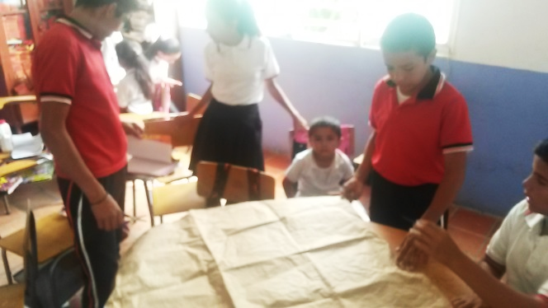

***IMAGEN 3*** *uno de los grupos del taller de la pregunta, plasmando en la cartelera los interrogantes que consideraban importantes investigar.*

**EL PROBLEMA DE LA INVESTIGACIÓN**

Las personas habitantes de zonas rural de el Carmen de Nazareth, manejan un tono de voz bastante llamativo y originario de este sitio, también, poseen una variedad lingüística que no es directamentamente aceptada por la RAE, pero que es un tesoro arcaico y cultural, que con el pasar del tiempo y el ingreso a la globalización en los campos ha ido desapareciendo. Por eso, es fundamental investigar dichas expresiones y vocablos y documentarlos para enseñar la importancia de estas manifestaciones orales de los antecesores y algunos pobladores de la actualidad.

**TRAYECTORIA DE LA INDAGACIÓN**

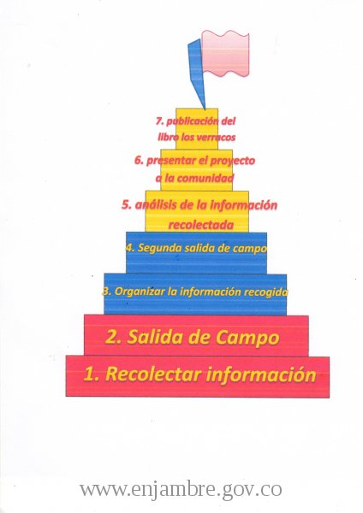***IMAGEN 4*** *representación gráfica de la trayectoria de indagación.*

Los estudiantes investigadores junto con el Docente coinvestigador realizaron una reunión con el fin de determinar la trayectoria de indagación que la pregunta problema requería para ser resuelta. Se tomaron ideas de varios integrantes del semillero.

En primer lugar, se acordó consultar en la web y en algunos apartes de libros que trataran sobre el léxico, dialecto, lenguaje y lengua del territorio colombiano para contextualizar y comprender la situación a investigar.

En segundo lugar, el semillero determino la creación de una encuesta estructurada en tabla de Excel, la cual, permitiría una fácil manipulación antes, durante y después de ser aplicada. Dicho sondeo se realizó primeramente en la sede principal y la vereda filo real, de igual manera se envió a todas las sedes del Centro educativo para su aplicación a toda la comunidad educativa. Por otro lado, se pactó dos salidas de campo al casco urbano del Carmen de Nazareth y Santa María, considerados como los lugares que concentran mayor números de habitantes, estas, se realizaron sin mayores inconvenientes y alcanzando los objetivos previstos.

Luego, se determinó que era necesario un espacio para analizar y organizar la información recolectada, actividad que requirió tres sesiones, pues, se debía seleccionar las expresiones y palabras útiles para el trabajo investigativo.

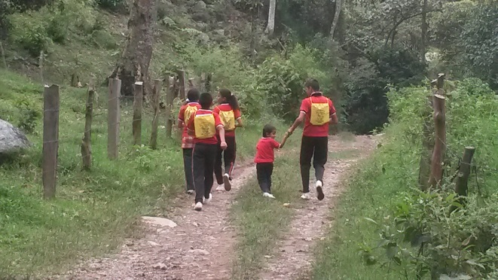

***IMAGEN 5*** *camino a encuestar habitantes del Carmen de Nazareth*

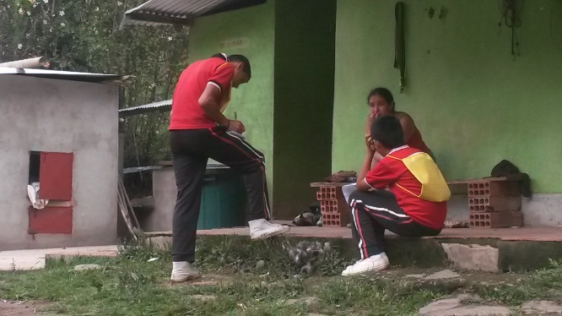

***IMAGEN 6*** *estudiantes encuestando a una de las amas de casa de la región*

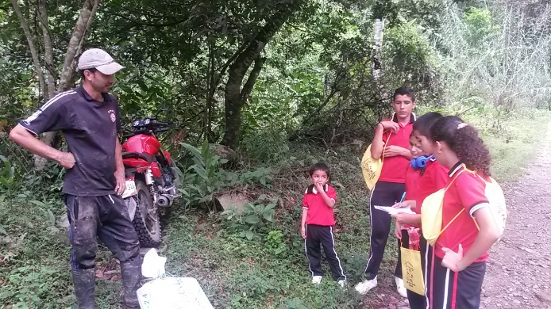

***IMAGEN 7*** *encuestando a transeúntes por los caminos veredales.*

Finalmente, el semillero investigativo se encuentra en el proceso de edición y diseño del libro con casi 250 palabras y expresiones

Autóctonas de la región. Que serán impresas y posteriormente compartidas con toda la comunidad del CER FILO REAL.

**PARTICIPACIÓN EN FERÍAS DE CIENCIA TECNOLOGÍA E INNOVACIÓN.**

El grupo de investigación **los verracos del lenguaje** ha tenido la oportunidad de participar de dos ferias de ciencia tecnología e innovación.

Una de ellas institucional, realizada en el mes de octubre de 2015 en el Centro educativo, con el fin de presentar a estudiantes y comunidad educativa los objetivos y avances del proyecto investigativo.

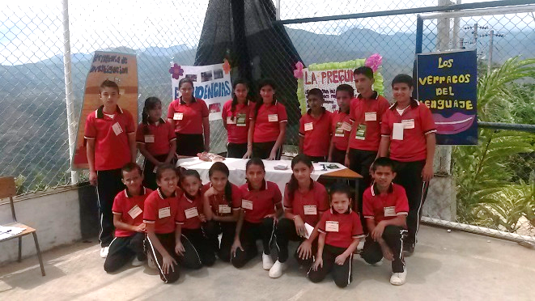

***IMAGEN 8*** *estudiantes investigadores antes del comienzo de la feria institucional*

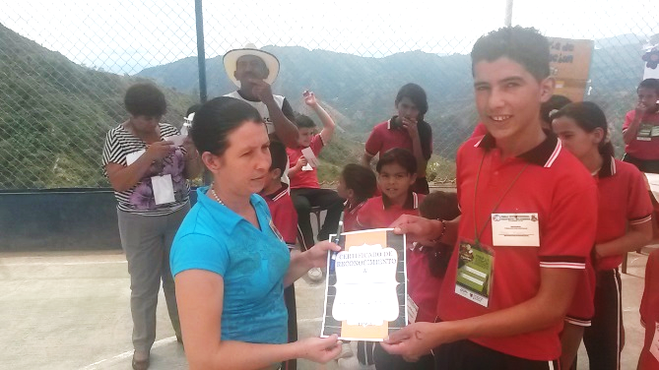

***IMAGEN 9*** *entrega de reconocimiento a una madre de familia por su conocimiento demostrado en palabras y expresiones carmeleñas.*

En segunda instancia, el semillero investigativo participo de la feria, efectuada en el Municipio de Salazar de las Palmas, donde se pudo mostrar y exponer los avances alcanzados en ese entonces y conocer grupos investigativos de la región. Dicha experiencia fue muy significativa para los estudiantes investigadores, ya que, vivieron la realidad de ser escuchados y compartir sus experiencias con estudiantes de otros lugares.

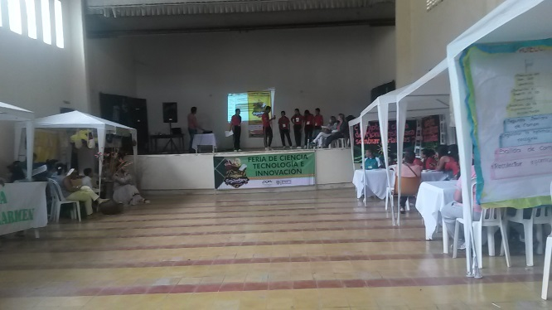

***IMAGEN 10*** *exposición**de**estudiantes investigadores del semillero de investigación los verracos del lenguaje.*

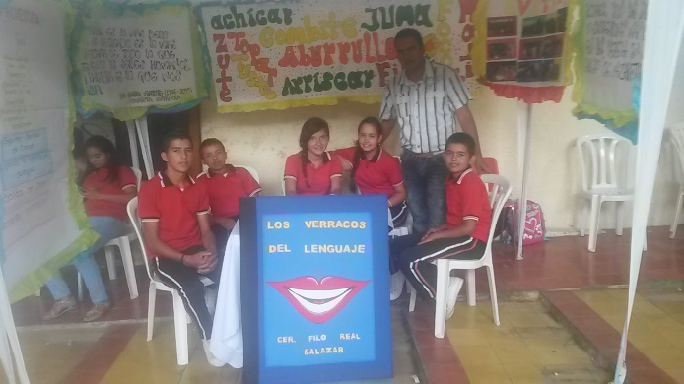

***IMAGEN 11*** *stand asignado para la feria municipal.*

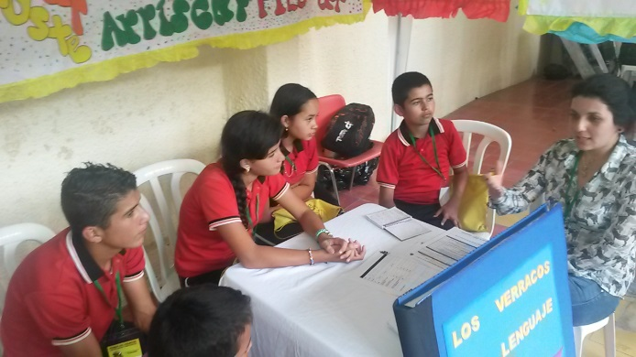

***IMAGEN 12*** *delegada del proyecto Enjambre, dando sus impresiones y recomendaciones a los estudiantes investigadores.*

**PRESENTACIÓN DE RESULTADOS**

La investigación del semillero de **los verracos del lenguaje** se encuentra en la etapa de edición y diseño de la información recolecta para su posterior publicación e impresión en libros que serán enviados a todas las sedes para ser estudiados por todos los alumnos de nuestro Centro. El resto de ejemplares será vendido en una módica suma a padres de familia y demás habitantes. Esta iniciativa fue propuesta por muchos 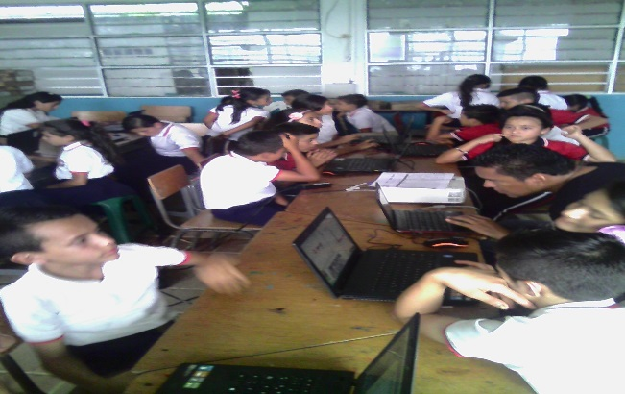pobladores conocedores del proyecto.

***IMAGEN 13*** *sesión de edición y diseño de la información recolectada*

Los rublos obtenidos serán destinados para futuras investigaciones institucionales y/o del grupo investigativo.

Por otra parte, en distintos aspectos los resultados del proyecto han sido satisfactorios e importantes de resaltar.

1. **con relación al compromiso de los actores.**

La señora directora, valora, apoya e incentiva a todos los miembros de la comunidad educativa para ejecutar esta clase de proyectos, siempre en busca del beneficio colectivo de los estudiantes, docentes y padres de familia. En este orden de ideas, los espacios y el tiempo estaban permitidos para el desarrollo de las actividades investigativas. Todo esto, genero un ambiente de compromiso de propios y ajenos al proyecto, un ambiente propicio para el trabajo en equipo y la ayuda articulada entre los diferentes agentes, así como aportes importantes para ajustar la trayectoria en pro de un producto de calidad y productivo.

1. **Con relación a los beneficios**

* Motivación de todos los agentes a seguir el camino de la investigación como instrumentos a nuevas estrategias educativas.
* Incentivar en el estudiante el aprecio y el amor por lo propio y autóctono de su comunidad, tratando de que conozca de manera explícita las raíces que posee.
* Crear un rublo para la ejecución de nuevos proyectos educativos.
* Enriquecer el contenido del Proyecto Educativo Institucional (PEI) con proyectos de impacto en la comunidad educativa.

1. **Con relación al impacto en la comunidad.**

* Aceptación y aprobación de los habitantes de la zona, al conocer los objetivos que se quieren alcanzar con la investigación.
* Crear conciencia y sentido de pertenencia entre los habitantes carmeleños para que aprecien y cuiden la cultura y costumbres que tienen.
* Motivación para iniciar nuevos proyectos que involucren a grandes y chicos sin distinción alguna.

**MENCION ESPECIAL**

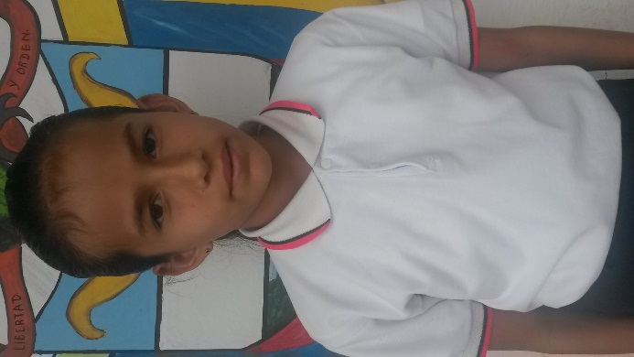

***IMAGEN 14*** *Nubia Norelis Ovalles Lizarazo (Q.D.E.P)*

Nubia Norelis Ovalles Lizarazo, perteneció a nuestra institución desde sus inicios en el grado preescolar de la sede Buena Vista, al culminar su segundo grado, continuó sus estudios en la sede principal de nuestro Centro educativo, allí evidencio su calidez humana con sus compañeros y profesores, lo que le permitió ser una de las alumnas más queridas por toda la institución.

Su compromiso académico se reflejaba en sus excelentes notas, las cuales les permitían ocupar el podio de los tres primeros puestos durante toda su corta existencia entre nosotros.

Cuando el proyecto enjambre toco puertas de nuestro centro y los estudiantes escogían al grupo investigativo, ella, con entusiasmo integro nuestro grupo de investigación, argumentando la afinidad con el área de lenguaje y con el profesor coinvestigador.

En el grupo de investigación**, Nubia Norelis** manifestaba interés y apropiación en cada actividad que realizaba. Participo del taller de la pregunta con el aporte de interrogantes sumamente interesantes y encaminados a lo que finalmente el proyecto investigo.

Participó activamente en la primera feria institucional de Ciencia Tecnología e Innovación, realizada en octubre del año 2015.

El pasado 10 de enero del 2016, parte de este mundo terrenal al encuentro con el creador. Dejando un vacío irremediable entre sus familiares y toda la comunidad educativa.

Por tal motivo, a ella dedicamos este proyecto y le pedimos nos acompañe ahora desde el cielo, así, como lo hizo durante su presencia en este mundo.

A su familia, nuestro apoyo como grupo investigativo y como institución educativa y al todo poderoso Gracias por permitirnos compartir con un ser excepcional e inolvidable que quedará grabado en nuestros corazones por siempre.

**CONCLUSIONES**

Rescatar e incentivar el conocimiento de las raíces lingüísticas en medio de un mundo globalizado no es tarea fácil, implica compromiso y consentimiento de los actores implicados, además, de acciones complementarias a las propuestas para asegurar así, un producto de calidad y auto sostenible.

De ahí que, se pueda considerar que la investigación de **los verracos del lenguaje**, está llegando a una primera fase, y que posteriormente se necesitará retroalimentarla y adaptarla a las necesidades que se vayan presentando, es decir, la consecución de la edición de un libro para ser estudiado por los estudiantes del Centro y suministrado a la comunidad, es el primer paso para consolidar el objetivo de rescatar las expresiones propias de la región.

De acuerdo a lo anterior, se necesita también, estrategias de divulgación masiva, como lo son las TIC´S, pues, estas son herramientas llamativas y de interés de todos los actores implicados: estudiantes, profesores, comunidad en general.

Las TIC´S son la continuación productiva y educativa que requiere este proyecto para seguir causando impacto en la región.

BIBLIOGRAFIAS

* <http://www.lenguasdecolombia.gov.co/>
* <http://cvc.cervantes.es/lengua/thesaurus/pdf/35/TH_35_002_017_0.pdf>
* Montoya, Ramiro (marzo de 2005). [El parlache, jerga de marginados](http://web.archive.org/web/http:/www.almargenonline.com/pdfs/13/parlache.pdf) (pdf) (13). Al Margen. Archivado desde [el original](http://www.almargenonline.com/pdfs/13/parlache.pdf) el 27 de noviembre de 2015. Consultado el 20 de febrero de 2014.
* Buesa Oliver, Tomás and Flórez, Luis. Atlas lingüístico-etnográfico de Colombia. Instituto Caro y Cuervo, Bogotá, 1981-1983.
* Zamora Munné, Juan y Guitart, Jorge: Dialectología Hispanoamericana. Teoría-Descripción-Historia, Salamanca, Ediciones Almar, 1982.